2008-02-29
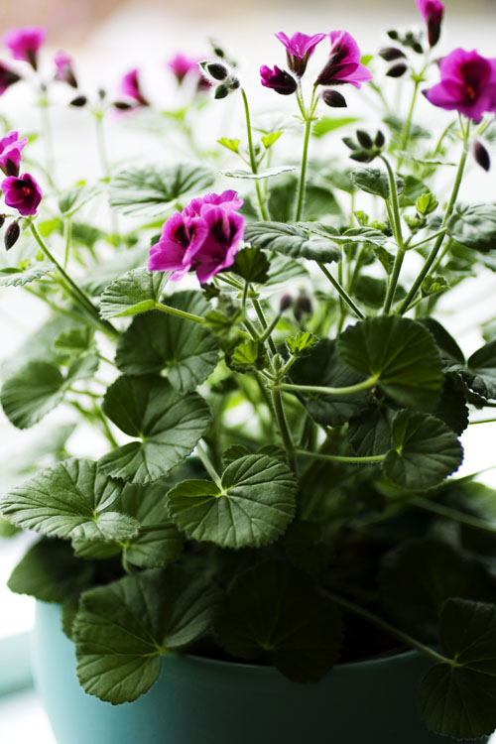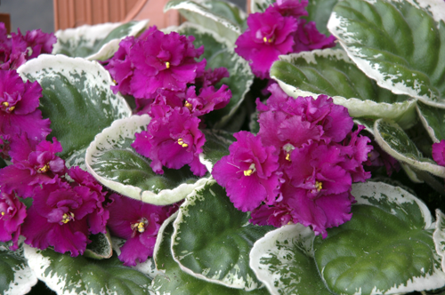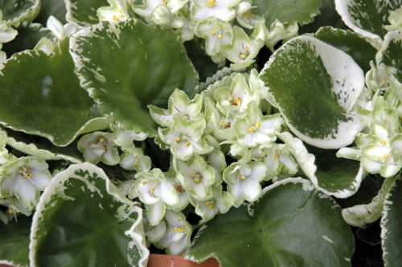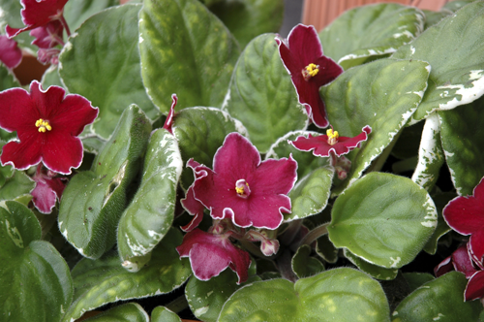

Månadens blomma – mars 2008
Vi väljer ett samlat begrepp för Månadens blomma i mars = klassiker.
Klassiker no.1
En av svenskarnas klassiker är pelargonen. Valet har dock gått på den underbart blommande pensépelargonen. Pensépelargonen heter i vissa sammanhang änglapelargon som ni kan läsa mer om i bifogat dokument.
Klassiker no.2
Den andra klassikern är saintpaulian. Här i mars också i en udda tappning med sina brokiga blad.
Som sig bör hittar ni mer information om de här växterna i medföljande dokument och även tankar och inspiration från floristen.
Läs, köp, inred och njut av mars härliga krukväxter!
För publicering i mars 2008.
För mer information kontakta:
press@blomsterframjandet.se
eller gå in på vår hemsida:
www.blomsterframjandet.se.

Alla pressmeddelande distribueras genom www.newsdesk.se där du hittar fler inspirerande texter och bilder.

